ОПТОВАЯ ПРОДАЖА СТРОЙМАТЕРИАЛОВ  Прайс-Лист действует с 22.07.2022 | ВСПЕНЕННЫЙ ПОЛИЭТИЛЕН ДЛЯ ДЕРФОРМАЦИОННЫХ ШВОВ

 | НАИМЕНОВАНИЕ | Диаметр | Количество в упаковке | Цена от 1 упаковки | Цена от 3х упаковок | Цена от 5 упаковок
Сплошной
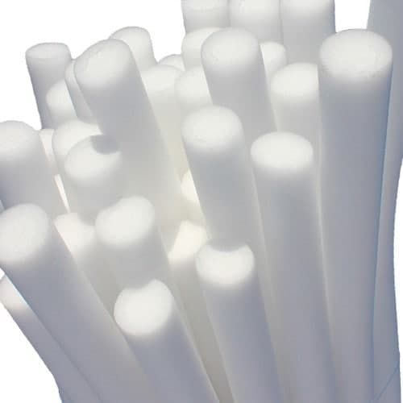 | Жгут Вилатерм д.6мм | 6 | 450 м/п | 3,9 | 3,25 | 2,6
 | Жгут Вилатерм д.8мм | 8 | 450 м/п | 5,46 | 4,55 | 3,64
 | Жгут Вилатерм д.10мм | 10 | 450 м/п | 8,58 | 7,15 | 5,72
 | Жгут Вилатерм д.12мм | 12 | 480 м/п | 9,36 | 7,8 | 6,24
 | Жгут Вилатерм д.15мм | 15 | 480 м/п | 10,17 | 8,45 | 6,76
 | Жгут Вилатерм д.20мм | 20 | 360 м/п | 12,3 | 10,25 | 8,2
 | Жгут Вилатерм д.25мм | 25 | 250 м/п | 15,21 | 12,67 | 10,14
 | Жгут Вилатерм д.30мм | 30 | 300 м/п | 15,6 | 13 | 10,14
 | Жгут Вилатерм д.40мм | 40 | 180 м/п | 25,35 | 21,125 | 16,9
 | Жгут Вилатерм д.50мм | 50 | 120 м/п | 42,24 | 35,2 | 28,16
 | Жгут Вилатерм д.60мм | 60 | 90 м/п | 56,55 | 47,125 | 37,7
 | Жгут Вилатерм д.70мм | 70 | 60 м/п | 76 | 63,375 | 50,7
 | Жгут Вилатерм д.80мм | 80 | 60 м/п | 117 | 97,5 | 78
 | Жгут Вилатерм д.100мм | 100 | 45 м/п | 273 | 227,5 | 182
 | Жгут Вилатерм д.120мм | 120 | 30 м/п | 702 | 585 | 468
С отверстием
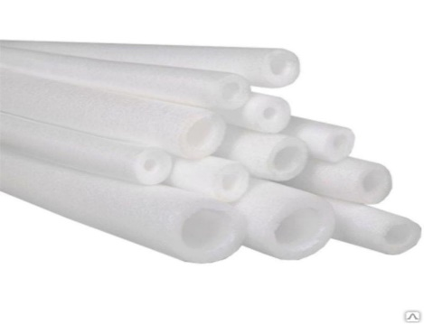 | Жгут Вилатерм д.20/8мм | 20/8 | 360 м/п | 11,3 | 9,42 | 7,54
 | Жгут Вилатерм д.30/8мм | 30/10 | 300 м/п | 14,64 | 12,2 | 9,76
 | Жгут Вилатерм д.40/15мм | 40/17 | 180 м/п | 22,77 | 18,97 | 15,18
 | Жгут Вилатерм д.50/27мм | 50/27 | 120 м/п | 31,2 | 26 | 20,8
 | Жгут Вилатерм д.50/15мм | 50/15 | 120 м/п | 46,17 | 38,4 | 30,78
 | Жгут Вилатерм д.60/40мм | 60/38 | 90 м/п | 37,05 | 30,8 | 24,7
 | Жгут Вилатерм д.70/50мм | 70/50 | 60 м/п | 66,3 | 55,25 | 44,2
 | Жгут Вилатерм д.80/50мм | 80/50 | 60 м/п | 70,2 | 58,5 | 46,8

оптово-розничная продажа строительных материалов
склад г. РЕУТОВ, УЛ. ФАБРИЧНАЯ, 6

тел: +7 (495) 103-40-68
www.luftmarket.ru
ak@luftmarket.ru

